Pozvánka na automotive konferenciu NEWMATEC 2020

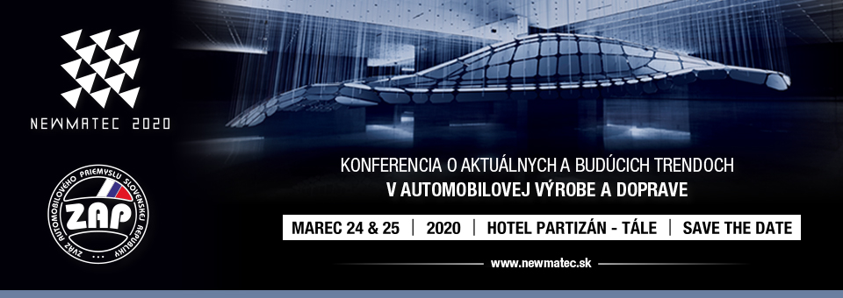

6. ročník konferencie NEWMATEC, ktorú organizuje Zväz automobilového priemyslu Slovenskej republiky sa bude opäť konať v hoteli Partizán na Táloch.

Konferencia NEWMATEC 2020: SAVE THE DATE
Termín: 24. – 25. marec 2020
Miesto podujatia: hotel Partizán, Tále
Hlavná téma: Aktuálne a budúce trendy v automobilovom priemysle a vozidlách

Podujatím bude opäť sprevádzať Ivan Hodač, automotive expert a bývalý dlhoročný generálny sekretár ACEA.

Na konferenciu sa môžete prihlásiť na www.newmatec.sk/registration

Ako člen Zväzu logistiky a zasielateľstva SR máte nárok na zľavu vo výške 10% z ceny vstupenky po použití kódu 20ZLZNMTC počas registrácie.

V prípade záujmu o partnerstvo na podujatí kontaktujte: partnerships@congress.sk

Tešíme sa na spoločné stretnutie na Táloch!

